ADI/SOYADI:

………………………..……

Sınıfı: ……… No: …….….
ALDIĞI NOT

2025-2026 EĞİTİM ÖĞRETİM YILI TÜRKÇECİYİZ.COM ORTAOKULU MEB YAYINLARI 8. SINIF TÜRKÇE DERSİ
2. DÖNEM 2. YAZILI SORULARI 4. SENARYO
T.8.3.5. Bağlamdan yararlanarak bilmediği kelime ve kelime gruplarının anlamını tahmin eder. (12 puan)
- Her insan, henüz kapağı açılmamış gizemli bir kitap veya keşfedilmeyi bekleyen uçsuz bucaksız bir kıta gibidir. Genelde başkalarını anlamaya o kadar odaklanırız ki kendi iç dünyamızın derinliklerine inmekten korkarız. Kendini tanımayan bir ruh, kalabalıklar içinde bile her zaman yalnız ve eksik kalmaya mahkûmdur. Gerçek özgürlük, dışarıdaki sesleri susturup kalbimizin fısıltısını duyduğumuz an başlar.
Bu metinde yer alan bazı sözcüklerin anlamı aşağıdaki tabloda verilmiştir. Bu sözcükleri metinden bularak anlamların karşısındaki boşluğa yazınız.
Sözcük | Sözcük Anlamı
Odaklanmak | Belli bir noktada, yerde veya olguda toplanmak; kilitlenmek
Mahkûm | Zorunda olan, mecbur
Özgürlük | Her türlü dış etkiden bağımsız olarak insanın kendi iradesine, kendi düşüncesine dayanarak karar vermesi durumu

T.8.3.8. Metindeki anlatım bozukluklarını belirler. (10 puan)

- Aşağıdaki cümlelerde görülen anlatım bozukluklarını düzelterek cümleleri yeniden yazınız.
  - İbrahim, Musa ve sen bu akşam bizim eve gel.
İbrahim, Musa ve sen bu akşam bizim eve gelin.
  - Toplantıda ekonomik ve sağlık sorunları ele alındı.
Toplantıda ekonomik sorunlar ve sağlık sorunları ele alındı.

T.8.3.9. Fiilimsilerin cümledeki işlevlerini kavrar. (12 puan)
- Aşağıdaki cümlelerde kullanılan fiilimsilerin altlarını çizip türlerini yazınız.
- Hazırlıklarını tamamlayınca bana da haber verirsin.
Zarf-fiil
- Tüm arkadaşlarını arayan İsa, heyecanla bekliyordu.
Sıfat-fiil
- Çocuğun derdini anlatışı bizi çok güldürdü.
İsim-fiil
T.8.3.14. Metinle ilgili soruları cevaplar. (10 puan)
- İklim krizi ve bilinçsiz su tüketimi, dünyayı ciddi bir kuraklık tehdidiyle karşı karşıya bırakıyor. Azalan yağışlar ve kuruyan su kaynakları, yalnızca tarımı değil ekosistemi ve temel yaşam standartlarını da tehlikeye atıyor. Geleceğimizi korumak için su tasarrufu ve sürdürülebilir çevre politikaları artık bir tercih değil, zorunluluktur.
Metne göre kuraklık tehlikesine karşı yapılması gerekenleri yazınız.
Su tasarrufu ve sürdürülebilir çevre politikaları yapmak gerekir.
T.8.3.26. Metin türlerini ayırt eder. (10 puan)

- Aşağıdaki metinlerin türlerini altlarına yazınız.
Orhan Veli Kanık, Türk şiirinde Garip akımını başlatarak geleneksel kalıpları yıkan öncü bir şairdir. Günlük konuşma dilini ve sıradan insanı şiire taşıyarak modern Türk edebiyatına yeni bir soluk getirmiştir. Genç yaşta vefat etmesine rağmen eserleriyle edebiyatımızda derin bir iz bırakmıştır.
Biyografi
İki kıtayı birleştiren İstanbul, tarihi yarımadası ve büyüleyici Boğaz manzarasıyla bize eşsiz bir serüven sundu. Ayasofya’nın görkeminden Galata’nın dar sokaklarına uzanan bu yolculukta her köşe başında farklı bir medeniyetin izine rastladık. Eminönü’nden Dikilitaş’a kadar birçok tarihi eser gördük.
Gezi yazısı
T.8.3.27. Görsellerle ilgili soruları cevaplar. (16 puan)

- Aşağıdaki görsellerde verilmek istenen mesajları görsellerin altlarına yazınız.
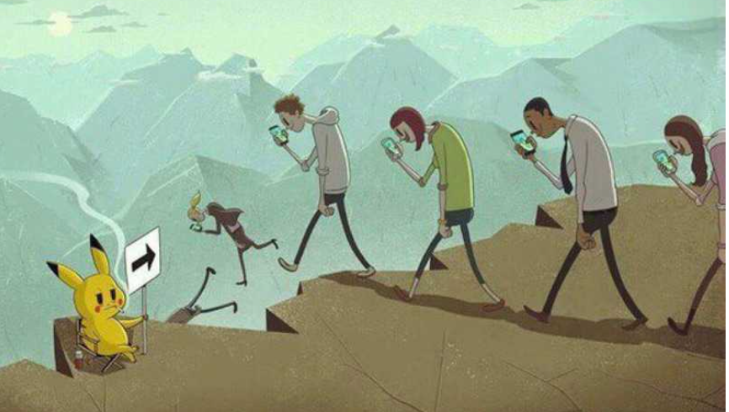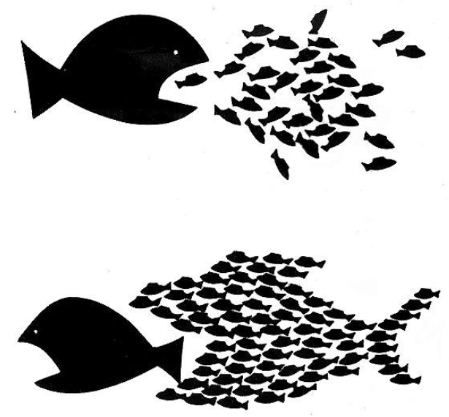
Teknoloji bağımlılığı insanı felakete sürükler. Birlikten kuvvet doğar.
T.8.3.35. Metindeki iş ve işlem basamaklarını kavrar. (10 puan)
- Aşağıdaki körebe oyununun aşamalarını 4 maddede sıralayınız.
Körebe, bir ebe ve diğer oyuncular ile oynanır. Oyun oynanacak yerin güvenli olması gerekir. Önce sayışma ile bir ebe seçilir. Ebenin gözleri etrafı göremeyecek şekilde bir mendil veya bezle kapatılır. Ebe, oyun alanı içine yayılan diğer oyuncuların seslerini takip ederek onlara dokunmaya çalışır. Ebenin dokunduğu kişi yeni ebe olur.
- Sayışma ile bir ebe seçilir.
- Ebenin gözleri bir bezle kapatılır.
- Ebe, oyun alanındaki oyunculara dokunmaya çalışır.
- Ebenin dokunduğu kişi yeni ebe olur.
T.8.4.3. Hikâye edici metin yazar. T.8.4.16. Yazdıklarını düzenler. (20 puan)

- Aşağıdaki hikâye unsurlarına göre bir hikâye yazınız.
Kişiler: Şoför, muavin Rıza, yolcu İbrahim, Selim ve Hakan Yer: Otobüs, dinlenme tesisi
Zaman: Gece yarısı Anlatıcı: 3. kişili anlatım
Olay: Otobüs yolculuğunda dinlenme tesissinde bir yolcunun unutulması
UNUTULAN YOLCU
İbrahim, Hakan ve Selim yaz tatili için otobüsle Antalya’ya gidiyordu. Gece yarısına doğru muavin Rıza, otobüsün bir dinlenme tesisinde yarım saat mola vereceğini anons etti.
Şoför, otobüsü dinlenme tesisinin önüne park edince yolcular otobüsten inip dinlenme tesisine girdi. İbrahim ve Hakan önce lavaboya giderken Selim onları lokantada bekleyeceğini söyledi. Birazdan İbrahim ve Selim de lokantaya geldi. Yemeklerini yiyip çaylarını içtiler. Otobüsün kalkma saati gelmişti. Otobüse doğru giderken Selim hemen lavaboya gidip geleceğini söyledi. İbrahim ve Hakan yan yana olan koltuklarına bindiler. Selim’in koltuğu en arkalardaydı.
Biraz sonra otobüs hareket etti. Muavin otobüsteki yolcuları kontrol ederken Selim’in koltuğunun boş olduğunu fark etti ve hemen şoförü uyardı. İbrahim ve Halan, Selim’in gelmediğini o an fark etmişti. Hemen Selim’i aradılar. Selim, başka bir otobüsle yanlarına kadar geldi. Herkesten özür dileyip yerine oturdu.

Bilal KIŞ
Turkceciyiz.com

